

**JAVIERA**

Barcelona

+34 698 557 002

javierablanch@gmail.com



BLANCH



Product Manager de productes digitals

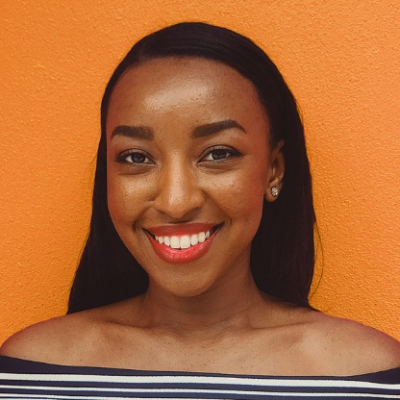

// SOBRE MI

En el transcurs dels 15 anys d'experiència al sector tecnològic a Llatinoamerica, Espanya i els Estats Units, he desenvolupat i millorat productes i serveis digitals amb models de negoci que van des de productes Saas, mitjans digitals i llocs d'Ecommerce, on finalment hi he trobat la meva gran passió.

// EXPERIÈNCIA LABORAL

// FORMACIÓ ACADÈMICA

**MASTER IN MANAGEMENT**

Universidad de Deusto

2017

**ALUMNI G11**

Y Combinator

2011

**MAESTRÍA EN ADMINISTRACIÓN**

Universidad de los Andes Bogotá

2003-2006

02/2016 – Actualment **ECOMMERCE PRODUCT OWNER**

CongoBasin INC, Barcelona

Amb més d'un milió de treballadors, CongoBasin es ja el retailer més gran del món. A les seves oficines de Barcelona, sóc Product Owner

01/2014 - 02/2016 **PRODUCT MANAGER**

TechBite, California.

Techbite es el mitjà digital especialitzat en tecnologia i Startups més gran dels EUA, amb més de 8.9 Milions d'usuaris únics mensuals.

02/2011 – 01/2014 **PRODUCT MANAGER / CUSTOMER SUCCESS**

Rankfor.me, Saas

Startup del sector SEO, que utilitza un algoritme amb inteligència artificial per a estudiar projectes web a nivell d'estructura i semàntica així com els SERPs per a més de 40 Milions de termes de cerca

// PRINCIPALS HARD SKILLS

TABLEAU

MIXPANEL

GOOGLE ANALYTICS 360

GOOGLE DATA STUDIO

NOTION, TRELLO, GIRA …

ZENDESK, INTERCOM, SALESFORCE …

// CERTIFICATS

* PMPs - Project Management Institute
* CAPMs - Project Management Institute
* Campañas de búsqueda - Google Ads
* Campañas de Shopping - Google Ads
* Curso avanzado de Google Analytics - GA Acacemy

// IDIOMES

anglès - Natiu o bilingüe

castellà - Natiu o bilingüe

català - Nivell Intermig (B2)